Приложение № 1 к Извещению №18-50104/1763 от 08.11.2018

Техническое задание
на разработку рабочей документации, выполнение строительно-монтажных и пусконаладочных работ оборудования столбов противотаранных выдвижных для обеспечения антитеррористической защищенности и безопасности объекта «Семейный кампус», расположенного по адресу:
г. Москва, территория ИЦ «Сколково», ул. Зворыкина, д. 4

№ п/п | Условия | Описание
1 | Общие данные
1.1 | Термины и определения | ГРН – Государственный регистрационный номер ТС  ТС - Транспортное средство  АРМ – автоматизированное рабочее место  Объект - «Семейный кампус», расположенный по адресу: г. Москва, территория ИЦ «Сколково», ул. Зворыкина, д. 4
1.2 | Наименование организации-Заказчика | ООО «Объединенная дирекция по проектированию и строительству Центра разработки и коммерциализации новых технологий (инновационного центра «Сколково»)».
1.3 | Местонахождение организации-Заказчика | 143026, Российская Федерация, г. Москва, территория инновационного центра «Сколково», Луговая ул., д. 4, кор. 2
1.4 | Наименование объекта | Комплекс обеспечения антитеррористической защищенности и безопасности объекта «Семейный кампус», расположенного по адресу: г. Москва, территория ИЦ «Сколково», ул. Зворыкина, д. 4
1.5 | Местонахождение объекта | г. Москва, территория инновационного центра «Сколково», ул. Зворыкина, д. 4
1.6 | Функциональные характеристики | Противотаранные выдвижные столбы предназначены для предотвращения несанкционированного проезда автотранспорта.  Четыре противотаранных выдвижных столба, установленные в ряд перпендикулярно движению автотранспорта, образуют рубеж контроля.  На каждом рубеже контроля работа противотаранных выдвижных столбов осуществляется от блока управления попарно.  Размещение рубежей контроля - согласно схеме - Приложение №1 к настоящему Техническому заданию.  Алгоритм работы противотаранных выдвижных столбов - согласно схеме -Приложение №3 к настоящему Техническому заданию.  - Обеспечить получение и выполнение управляющих сигналов об открытии и закрытии проездов, т.е. управления противотаранными выдвижными столбами на всех рубежах контроля, а также пропуск ТС от следующих источников:  - От системы контроля управления доступом (СКУД) здания «Семейный кампус», расположенного по адресу: г. Москва, территория ИЦ «Сколково», ул. Зворыкина, д. 4, с применением всех используемых основных типов бесконтактных идентификаторов (карточка, брелок, метка);  - От системы контроля управления доступом (СКУД) здания «Семейный кампус», расположенного по адресу: г. Москва, территория ИЦ «Сколково», ул. Зворыкина, д. 4 в автоматическом режиме при получении сигнала «Пожар»;  - От системы контроля управления доступом (СКУД) здания «Семейный кампус», расположенного по адресу: г. Москва, территория ИЦ «Сколково», ул. Зворыкина, д. 4, при получении сигнала с АРМ пульта дежурного смены охраны Объекта. АРМ поставляется исполнителем.  - От внешнего дистанционного радио пульта (брелока).  - Контроль отработки управляющих сигналов на всех рубежах контроля обеспечить при помощи:  - Камер обзорного видеонаблюдения, подключенных к системе видеонаблюдения здания «Семейный кампус», расположенного по адресу: г. Москва, территория ИЦ «Сколково», ул. Зворыкина, д. 4 с выводом на АРМ дежурного;  - Аварийный режим работы противотаранных выдвижных столбов:  - Обеспечить автоматическое авариное открытие проезда в случае отключения основного источника электропитания. Обеспечить наличие резервного источника бесперебойного питания достаточной мощностью для аварийного открытия проезда.  - Обеспечить вывод информации об аварином опускании противотаранных выдвижных столбов на АРМ дежурного смены охраны объекта ул. Зворыкина д.4.  Безопасный проезд ТС через рубеж контроля и обеспечение последующего автоматического безопасного перекрытия рубежа контроля осуществляется оборудованием управления противотаранными выдвижными столбами и прочим оборудованием, обеспечивающим безопасность проезда ТС. Оборудование поставляются Исполнителем.
1.7 | Технические характеристики объекта | Комплекс реализуется с учетом обеспечения штатного функционирования при следующих значениях целевых количественных и качественных показателей:  - Удерживающая способность одного болларда - 20 т на скорости 40 км/ч  - Скорость подъема двух боллардов не более 7-10 секунд.  - Скорость опускания двух боллардов не более 7-10 секунд.  - Наружное покрытие боллардов - нержавеющая сталь.  - Светодиодная подсветка выдвижного элемента.  - Режим круглосуточной работы (24х7х365).  - Температурный режим работы наружного оборудования и материалов от - 60 C до + 40 C.  - Степень защиты всего оборудования не ниже IP67 (по системе классификации степеней защиты оболочки электрооборудования от проникновения твёрдых предметов и воды в соответствии с международным стандартом IEC 60529 (DIN 40050, ГОСТ 14254-96)).  - Обеспечить подключение всего оборудования по первой категории электропитания (в случае если это возможно).  - Обеспечить резервный источник бесперебойного питания.  - Обеспечить ручной режим открытия и закрытия проезда на всех рубежах контроля.  Для обеспечения антитеррористической защищенности и безопасности в качестве оборудования, ограничивающего проезд, предусмотреть использование столбов противотаранных выдвижных ДПС 32.100.30Г или эквивалент с блоком синхронного управления противотаранными выдвижными столбами не менее двух.  Предварительная схема размещения оборудования рубежа контроля - согласно схеме - Приложение №2.  Обеспечить получение и выполнение управляющих сигналов открытия и закрытия для всех проездов, а также пропуска ТС от следующих источников:  - От системы контроля управления доступом (СКУД) здания «Семейный кампус», расположенного по адресу: г. Москва, территория ИЦ «Сколково», ул. Зворыкина, д. 4, при получении сигнала с АРМ пульта дежурного смены охраны Объекта, с применением всех используемых основных типов бесконтактных идентификаторов (карточка, брелок, метка);  - От системы контроля управления доступом (СКУД) здания «Семейный кампус», расположенного по адресу: г. Москва, территория ИЦ «Сколково», ул. Зворыкина, д. 4, при получении сигнала с пульта дежурного смены охраны Объекта в автоматическом режиме при получении сигнала «Пожар».  Обеспечить режим работы противотаранных выдвижных столбов в режиме безусловного открытия проездов при котором и открытие проезда, и закрытие проезда происходит по отдельным сигналам:  - с АРМ дежурного расположенного по адресу: г. Москва, территория ИЦ «Сколково», ул. Зворыкина, д. 4  - автоматически по сигналу «Пожар» здания «Семейный кампус», расположенного по адресу: г. Москва, территория ИЦ «Сколково», ул. Зворыкина, д. 4  - с применением типа бесконтактных идентификаторов – брелок.  Предусмотреть на каждом направлении движения транспорта использование светофоров светодиодных двухсекционных Т8.2 в тонком корпусе.  Обеспечить на каждом рубеже контроля наличие стойки считывателя с функциями:  - Модуль считывателя электронных карт СКУД здания «Семейный кампус», расположенного по адресу: г. Москва, территория ИЦ «Сколково», ул. Зворыкина, д. 4  - Модуль IP-камеры для передачи видеоизображения на АРМ дежурного расположенного по адресу: г. Москва, территория ИЦ «Сколково», ул. Зворыкина, д. 4.  - Модуль переговорного устройства (динамик с микрофоном) для обеспечения двухсторонней связи с дежурным расположенным по адресу: г. Москва, территория ИЦ «Сколково», ул. Зворыкина, д. 4.  - Модуль кнопки вызова с полем для надписи для активации модуля IP-камеры и модуля переговорного устройства (п.2 и п.3).  - Модуль подсветки в темное время суток.
1.8 | Сроки проектирования и строительства | - Разработка рабочей документации – 45 рабочих дней с даты заключения договора;  - Поставка столбов противотаранных выдвижных с блоком синхронного управления – до 28.02.2019;  - Поставка прочего оборудования и выполнение строительно-монтажных и пусконаладочных работ – до 31.07.2019;  - Тестовая эксплуатация – 45 календарных дней с даты подписания протокола испытаний, фиксирующего отсутствие недостатков в работе.
1.9 | Наименование оказываемых услуг | - Разработка рабочей документации;  - Поставка оборудования;  - Строительно-монтажные, демонтажные и пуско-наладочные работы;  - Тестовая эксплуатация.
1.10 | Цель оказания услуг | Обеспечение антитеррористической защищенности и безопасности Объекта «Семейный кампус», расположенного по адресу: г. Москва, территория ИЦ «Сколково», ул. Зворыкина, д. 4.
1.11 | Критерии достижения цели  (конечный результат) | Соответствие требованиям Постановления Правительства Российской Федерации от 07.10.2017 №1235.
2 | Требования к закупке
2.1 | Объем услуг | Услуги оказываются на площадке Заказчика.  - Разработка рабочей документации;  - Поставка оборудования;  - Строительно-монтажные и пуско-наладочные работы;  - Тестовая эксплуатация.
2.2 | Срок оказания услуг – начало, окончание | Начало – с даты заключения Договора;  Окончание – не позднее 14.09.2019.
2.3 | Разработка сетевого графика, проекта организации строительства, проекта производства работ | Разработка рабочей документации.  Документация выполняется в соответствии с действующими на территории Российской Федерации нормативными документами о составе разделов документации и требованиях к их содержанию.  Состав документации (включая, но не ограничиваясь):  - Пояснительная записка  - Проект производства работ  - Общие данные  - Схемы электроснабжения  - Отдельные схемы 0.4кВ (щитов)  - Планы установки электрооборудования и прокладки кабельных трасс  - Схемы проходки кабелей и кабельных трасс  - Планы пересечения кабельных трасс с другими инженерными коммуникациями (при наличии)  - Планы и профили прокладки кабельных линий (энергоснабжения, волоконно-оптические и слаботочные).  - Схемы организации электропитания и связи  - Расчеты селективности работы защит коммутационных аппаратов 0.4кВ  - Кабельные журналы  - Спецификации оборудования, материалов и комплектующих  - Сметная документация на выполнения работ в соответствии с требованиями раздела 2.4. настоящего технического задания.  - Мероприятия по охране окружающей среды  - Мероприятия по обеспечению безопасности эксплуатации объекта  - Мероприятия по обеспечению пожарной безопасности  - Мероприятия по благоустройству и восстановлению территории  - Прочие документы и согласования, строительно-монтажных и пусконаладочных работ.  Исполнительная документация – в составе исполнительных текстовых и графических материалов, отражающие фактическое исполнение проектных решений и фактическое положение объектов и их элементов, с приложением протоколов измерений, паспортами и сертификатами на оборудование и материалы.
2.4 | Требования  к сметному разделу документации | Сметно-нормативная база  Разработка сметной документации в следующем составе:  - сводный сметный расчет (далее - ССР) стоимости строительства в базисном уровне цен 2001 г. с итогами по структуре стоимости, пересчитанными в текущий уровень цен;  - объектные сметы в базисном уровне цен 2001 г.;  - сводку затрат стоимости строительства, с итогами по структуре стоимости, пересчитанными в текущий уровень цен;  - сметы на разработку проектной документации по сборникам СБЦ (Справочник базовых цен на проектные работы) в соответствии с «Методическими указаниями по применению справочников базовых цен на проектные работы в строительстве» (утв. Приказом Минрегионразвития РФ от 29.12.2009 № 620) с учетом всех дополнений и изменений, выпущенных до настоящего времени в базисном уровне цен, с пересчетом в текущие цены на момент составления сметной документации;  - локальные сметы, разработанные базисно-индексным методом в сметно-нормативной базе ФСБН-2001 (в редакции 2017 г.) с учетом всех дополнений и изменений, выпущенных до настоящего времени в базисном уровне цен 2001 г.  Уровень цен, в котором составляется сметная документация  - Базисный уровень по состоянию на 01.01.2001 г.;  - Текущий уровень на момент составления сметной документации;  - Локальные сметы  Применять федеральные единичные расценки в базисном уровне цен без корректировки, кроме случаев, предусмотренных Указаниями по применению (МДС) и техническим частям Сборников.  Отпускную цену на изделия, материалы или полуфабрикаты, изготовленные в построечных условиях (на вспомогательных предприятиях, предусмотренных проектом организации строительства (далее – ПОС), определять по калькуляциям.  Ведомости объемов работ должны быть предоставлены в полном объеме в составе ПОС.  Коэффициенты, учитывающие условия производства работ и усложняющие факторы  Применять только при обосновании ПОС, в том числе и коэффициенты Приложения №1 МДС 81-35.2004.  Материальные ресурсы, не учтенные расценками  Стоимость материалов, отсутствующих в сметно-нормативной базе, определенных по прайс-листам в текущем уровне цен, пересчитывается в базисный уровень цен для включения в сметную документацию с использованием индекса пересчета на СМР в установленном порядке на дату текущего уровня цен составления сметной документации.  В случае применения импортных материалов их стоимость в текущем уровне цен при пересчете стоимости должна быть указана в рублевом эквиваленте. При пересчете стоимости материальных ресурсов «обратным счетом» под каждой строкой сметы должно быть показано ценообразование и ссылка на страницу книги с Прайс-листами.  Прайс-листы (другие документы) должны быть ближайшими к дате составления документации, подобраны на основе конъюнктурного анализа не менее трех поставщиков, содержать расшифровку включенных в стоимость затрат (отпускная цена, НДС, тара, транспортные расходы, комплектация, таможенные сборы и т.д.).  Транспортные расходы не могут составлять более 3% для базисной стоимости материалов, определенных «обратным счетом», и 2% на заготовительно-складские расходы.  Прайс-листы должны быть сшиты в отдельную книгу с конъюнктурным анализом.  Стоимость оборудования  Стоимость оборудование, требующего монтажа, учитывается в отдельном разделе локальной сметы.  Стоимость оборудования, не требующего монтажа, вносится в графу 6 ССР с учетом 2% на сборку и расстановку.  Стоимость оборудования, отсутствующего в сметно-нормативной базе, определенного по прайс-листам в текущем уровне цен, пересчитывается в базисный уровень цен для включения в сметную документацию с использованием индекса пересчета на оборудование в установленном порядке на дату текущего уровня цен составления сметной документации.  Прайс-листы (другие документы) должны быть ближайшими к дате составления документации, подобраны на основе конъюнктурного анализа не менее трех поставщиков, содержать расшифровку включенных в стоимость затрат (отпускная цена, НДС, тара, транспортные расходы, комплектация, таможенные сборы и т.д.).  Прайс-листы должны быть сшиты в отдельную книгу с конъюнктурным анализом.  Накладные расходы  Нормативы МДС 81-33.2004 по видам работ (Приложение № 4).  Сметная прибыль  Нормативы МДС 81-25.2004 по видам работ (Приложение № 3).  Формат представления сметной документации  Итоги в разделах локальных смет выводить по разделам сметы с начислением накладных расходов и сметной прибыли. Сметы представлять на электронном носителе, выполненные в сметной программе (формат arp, xml), и в формате xls (Excel).  К локальным сметам прикладывать ведомость объемов работ.  В пояснительной записке к сметной документации указывать все применяемые индексы и коэффициенты.
2.5 | Получение технических условий (разрешений) от сторонних организаций | Получение ТУ на подключение к сетям электропитания и связи, на прокладку кабелей и кабельных трасс, на монтаж оборудования. На изыскания (при необходимости).
2.6 | Технический контроль выполнения работ | Осуществляет Заказчик.
3 | Требования к Исполнителю
3.1 | Наличие необходимых лицензий и разрешений | Обладать всеми лицензиями, разрешениями, свидетельствами и иными документами, как на компанию, так и не её сотрудников, необходимыми в соответствии с законодательством Российской Федерации для выполнения работ и оказания услуг, являющихся Предметом закупки.
4 | Гарантийные обязательства
4.1 | Гарантийный срок | 24 месяца с даты подписания Финального акта.
5 | Тестовая эксплуатация
5.1 | Тестовая эксплуатация | 45 календарных дней с даты подписания протокола испытаний, фиксирующего отсутствие недостатков в работе.
6 | Прочие требования
6.1 | Производство работ | - При выполнении работ Исполнитель должен использовать оборудование и материалы, сертифицированные и применяющиеся на территории Российской Федерации, удовлетворяющие нормативным требованиям и ГОСТ Российской Федерации, а также соблюдать технические требования, действующие на территории Российской Федерации.  - Материалы (товары) и оборудование, используемые при выполнении работ, их качество и комплектация должны соответствовать требованиям действующих государственных стандартов (ГОСТ), технических условий (ТУ), требованиям иных нормативных документов, а также требованиям действующего законодательства Российской Федерации, что должно подтверждаться при поставке наличием у Исполнителя соответствующих документов. Материалы, не подлежащие сертификации, должны иметь декларацию о соответствии, при наличии такого требования в законодательстве РФ.  - Работники Исполнителя должны иметь все необходимые и предусмотренные действующим законодательством РФ разрешения, аттестации, свидетельства и иные документы, определенные нормативными актами, позволяющие им осуществлять соответствующий вид деятельности.  - Работники Исполнителя обязаны иметь при себе необходимые для оказания услуг инструменты, механизмы и необходимую технику, которые должны иметь соответствующие сертификаты и допуски.  - Обеспечивать объект материалами, необходимыми для оказания услуг, а также нести ответственность за их хранение в течение всего периода действия договора. Использовать строительную технику и механизмы (при необходимости привлечения).  - Нести ответственность за соблюдение требований техники безопасности, пожарной безопасности, санитарно-гигиенического режима и охраны окружающей среды при оказании услуг в течение всего периода действия договора.
7 | Приложения
7.1 | Приложения | Приложение №1 – Схема размещения рубежей контроля;  Приложение №2 – Схема размещения оборудования;  Приложение №3 – Алгоритм работы;  Приложение №4 – Предварительная ведомость объемов работ;  Приложение №5 – Технические характеристики оборудования для оценки аналогов.

Приложение №1
к Техническому заданию

Схема размещения рубежей контроля

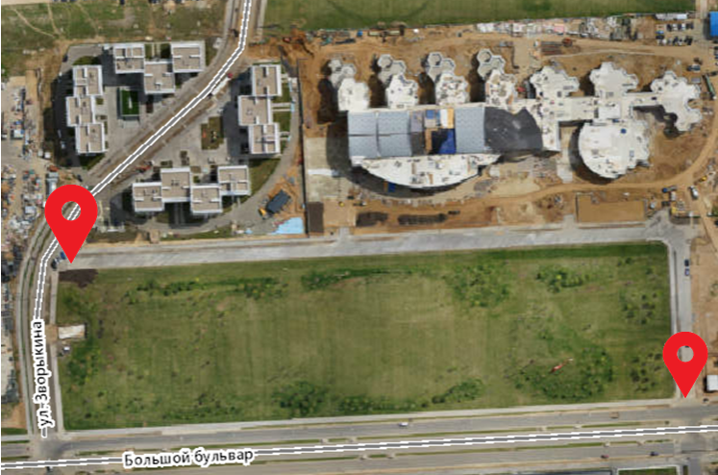

Приложение №2
к Техническому заданию
Схема размещения оборудования

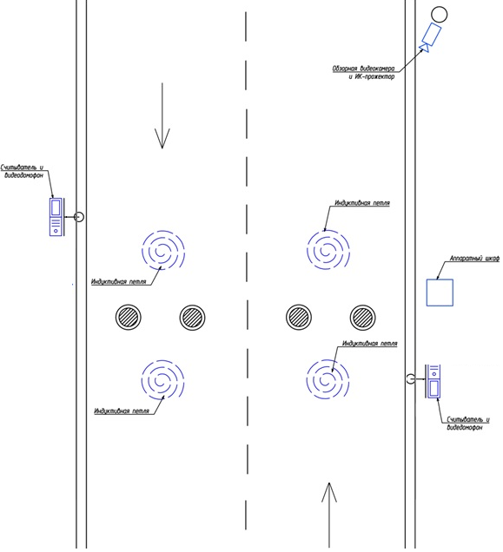

Приложение №3
к Техническому заданию
Алгоритм работы

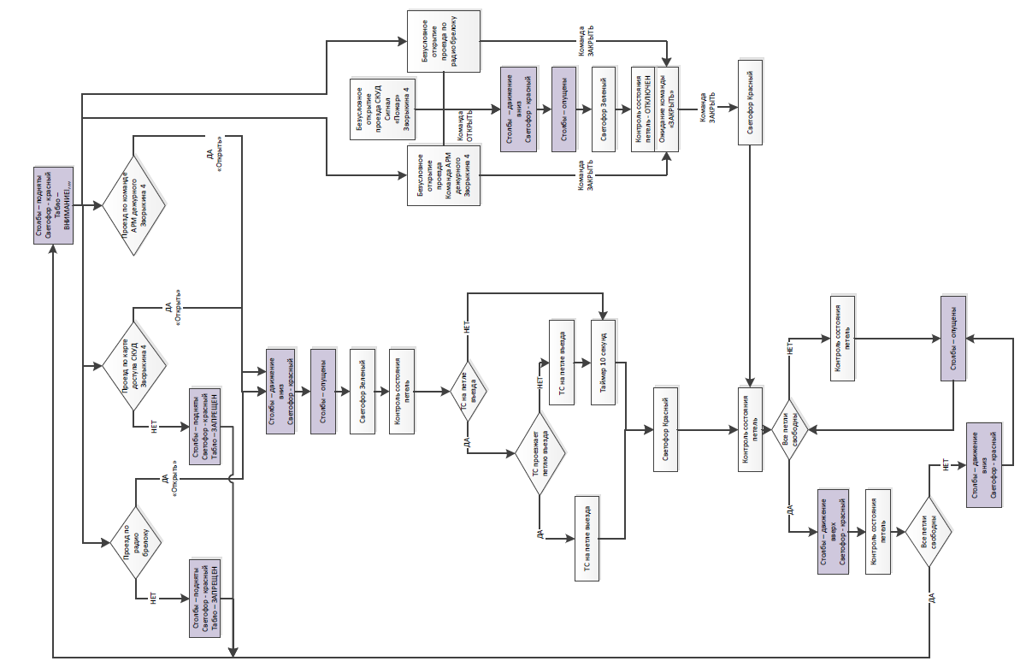
Приложение №4
к Техническому заданию

Предварительная ведомость объемов работ

прилагается отдельным файлом в формате Excel

Приложение №5
к Техническому заданию

Технические характеристики

Наименование характеристики | Показатель характеристики оборудования
Диаметр выдвижного столба, мм | В диапазоне от 319 до 329
Толщина стенки выдвижного столба, мм | В диапазоне от 28 до 32
Высота подъема столба, мм | В диапазоне от 995 до 1 005
Максимальное время подъема и опускания столба, сек | От 7 до 10
Сопротивление удару, Дж | В диапазоне от 24 000 до 26 000
Энергия разрушения, Дж | В диапазоне от  1 195 000 до 1 205 000
Габаритные размеры столба, мм | Не более 625х680х1461
Масса столба, кг | Не более 520
Интенсивность использования, максимальное количество циклов в день | Не менее 1 500
Температура эксплуатации и хранения, град С | От - 60 до + 40
Класс защиты | Не ниже IP 67
Функция опускания вручную | Наличие
Гидравлический привод | Наличие
Светодиодная подсветка выдвижного элемента | Наличие
Режим круглосуточной работы (24х7х365) | Наличие
Удерживающая способность одного болларда | Не менее 20 т на скорости не менее 40 км/ч
Наружное покрытие болларда | Нержавеющая сталь

